Laboratorio 6 – Árboles Binarios

Hoja de trabajo PREVIO del estudiante

Datos de los estudiantes
Apellidos, Nombre

Apellidos, Nombre

FECHA LÍMITE DE ENTREGA: Sábado, 5 de mayo de 2007 hasta las 23:59h.
(La entrega del documento se debe realizar a través del aula virtual, http://pizarra.uv.es)

Actividad 0 (PRERREQUISITO)

Con la práctica se entrega el código de la clase Árbol, con nombre claseABcompleta.cpp, en este código se encuentra implementada la clase que se ha dado en teoría. La peculiaridad es que se ha implementado en el mismo fichero.

Actividad 0.1:
Separa la clase “claseABprevia.cpp” en dos ficheros: “claseAB.cpp” y “claseAB.h”. Para realizar correctamente esta tarea se recomienda tomar como ejemplo los ficheros de cabecera (*.h) entregados en la práctica 4.

Actividad 0.2: Con la librería claseAB (claseAB.cp, claseAB.h) realizar un pequeño programa que permita crear el siguiente árbol:
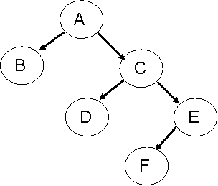
Para desarrollar el programa construir la función void ConstruirArbol (AB & arb); que permita crear el árbol. Desde la función ConstruirArbol() llamaremos las veces que sea necesarias a la función de la clase AB HacerArbol(…);. El programa se creará en un fichero que se llamará “prueba.cpp”.
Cuestión 1: En el fichero “claseABprevia.cpp” hay implementadas tres funciones, Prefijo(), Infijo() y Postfijo(), donde has colocado estas funciones, marca la respuesta correcta:

En el fichero claseAB.h
En el fichero claseAB.cpp
En el fichero prueba.cpp
En otro fichero

¿Por qué?

Cuestión 2: ejecuta el programa creando un proyecto que se llame “prueba.dev” y muestra el resultado de los recorridos Prefijo(), Infijo(), Postfijo()

Prefijo

Infijo

Postfijo

Entrega del prerrequisito; junto con este documento del prerrequisito habrá que subir los ficheros claseAB.h, claseAB.cpp, prueba.cpp y prueba.dev.

